Obec Tišnovská Nová Ves
Zastupitelstvo obce Tišnovská Nová Ves
Obecně závazná vyhláška obce Tišnovská Nová Ves,

kterou se vydává požární řád obce

Zastupitelstvo obce Tišnovská Nová Ves se na svém zasedání konaném dne 9. 9. 2022 usnesením č. 8 usneslo vydat na základě § 29 odst. 1 písm. o) bod 1 zákona č. 133/1985 Sb., o požární ochraně, ve znění pozdějších předpisů (dále jen „zákon o požární ochraně“), a v souladu s § 10 písm. d) a § 84 odst. 2 písm. h) zákona č. 128/2000 Sb., o obcích (obecní zřízení), ve znění pozdějších předpisů, tuto obecně závaznou vyhlášku (dále jen „vyhláška“):

Čl. 1
Úvodní ustanovení

(1) Tato vyhláška upravuje organizaci a zásady zabezpečení požární ochrany v obci.

(2) Při zabezpečování požární ochrany spolupracuje obec zejména s hasičským záchranným sborem kraje, občanskými sdruženími a obecně prospěšnými společnostmi působícími na úseku požární ochrany.

Čl. 2
Vymezení činnosti osob pověřených zabezpečováním požární ochrany v obci

- Ochrana životů, zdraví a majetku občanů před požáry, živelními pohromami a jinými mimořádnými událostmi na území obce Tišnovská Nová Ves (dále jen „obec“) je zajištěna jednotkou sboru dobrovolných hasičů obce (dále jen „JSDH obce“) podle čl. 5 této vyhlášky a dále jednotkami požární ochrany uvedenými v příloze č. 1 této vyhlášky.

- K zabezpečení úkolů na úseku požární ochrany obec v samostatné působnosti pověřila technika požární ochrany, který vykonává monitoring úrovně požární ochrany v obci, o níž předkládá zprávu starostovi obce 1 x za 12 měsíců.

- K zabezpečení úkolů na úseku požární ochrany byly na základě usnesení zastupitelstva obce dále pověřeny tyto orgány obce:
- zastupitelstvo obce - projednáním stavu požární ochrany v obci minimálně 1 x za 12 měsíců nebo vždy po závažné mimořádné události mající vztah k zajištění požární ochrany v obci,
- starosta - zabezpečováním pravidelných kontrol dodržování předpisů a plnění povinností obce na úseku požární ochrany vyplývajících z její samostatné působnosti, za účasti technika požární ochrany minimálně 1 x za 12 měsíců.

Čl. 3
Podmínky požární bezpečnosti při činnostech a v objektech se zvýšeným nebezpečím vzniku požáru se zřetelem na místní situaci

Obec nestanoví se zřetelem na místní situaci žádné činnosti ani objekty se zvýšeným nebezpečím vzniku požáru ani podmínky požární bezpečnosti vztahující se k takovým činnostem či objektům.

Čl. 4
Způsob nepřetržitého zabezpečení požární ochrany v obci

Ochrana životů, zdraví a majetku občanů před požáry, živelními pohromami a jinými mimořádnými událostmi na území obce je zabezpečena jednotkami požární ochrany uvedenými v čl. 5 a v příloze č. 1 vyhlášky.

Čl. 5
Kategorie jednotky sboru dobrovolných hasičů obce, její početní stav a vybavení

- Obec zřídila JSDH obce, jejíž kategorie, početní stav a vybavení jsou uvedeny v příloze č. 2 vyhlášky.

- Členové JSDH obce TNV, se při vyhlášení požárního poplachu dostaví ve stanoveném čase do požární zbrojnice JSDH obce na adrese Tišnovská Nová Ves č. p. 29., anebo na jiné místo, stanovené velitelem JSDH.

Čl. 6
Přehled o zdrojích vody pro hašení požárů a podmínky jejich trvalé použitelnosti

- Vlastník nebo uživatel zdrojů vody pro hašení požárů je povinen tyto udržovat v takovém stavu, aby bylo umožněno použití požární techniky a čerpání vody pro hašení požárů.

- Zdroje vody pro hašení požárů jsou stanoveny v nařízení kraje. Zdroje vody pro hašení požárů na území obce jsou uvedeny v příloze č. 3 vyhlášky.

- Obec nad rámec nařízení kraje nestanovila další zdroje vody pro hašení požárů.

Čl. 7
Způsob vyhlášení požárního poplachu v obci

Vyhlášení požárního poplachu v obci se provádí:
- signálem „POŽÁRNÍ POPLACH”, vyhlašovaným elektronickou sirénou (napodobuje hlas trubky, troubící tón „HO – ŘÍ”, „HO – ŘÍ”) po dobu jedné minuty (je jednoznačný a nezaměnitelný s jinými signály)
- v případě poruchy technických zařízení pro vyhlášení požárního poplachu se požární poplach v obci vyhlašuje obecním rozhlasem (rozesláním sms zpráv)

Čl. 8
Seznam sil a prostředků jednotek požární ochrany

Seznam sil a prostředků jednotek požární ochrany podle výpisu z požárního poplachového plánu jihomoravského kraje č. 19/2005 je uveden v příloze č. 1 vyhlášky.

Čl. 9
Účinnost

Tato vyhláška nabývá účinnosti počátkem patnáctého dne následujícího po dni jejího vyhlášení.

............................. ...................................
Vladimír Krézek Mgr. Petra Jakešová, Ph.D.
místostarosta starostka

Příloha č. 1 k obecně závazné vyhlášce, kterou se vydává požární řád
Seznam sil a prostředků jednotek požární ochrany z požárního poplachového plánu jihomoravského kraje č. 19/2005

Příloha č. 2 k obecně závazné vyhlášce, kterou se vydává požární řád
Požární technika a věcné prostředky požární ochrany JSDH obce.

Příloha č. 3 k obecně závazné vyhlášce, kterou se vydává požární řád
- Přehled zdrojů vody
- Plánek obce s vyznačením zdrojů vody pro hašení požárů, čerpacích stanovišť a směru příjezdu k nim.

Příloha č. 1 k obecně závazné vyhlášce, kterou se vydává požární řád

Seznam sil a prostředků jednotek požární ochrany

z požárního poplachového plánu jihomoravského kraje

- Seznam sil a prostředků jednotek požární ochrany pro první stupeň poplachu obdrží ohlašovny požárů obce a právnické osoby a podnikající fyzické osoby, které zřizují jednotku požární ochrany.

- V případě vzniku požáru nebo jiné mimořádné události jsou pro poskytnutí pomoci na území obce určeny podle I. stupně požárního poplachu následující jednotky požární ochrany:

Jednotky požární ochrany v I. stupni požárního poplachu
 | První jednotka požární ochrany | Druhá jednotka požární ochrany | Třetí jednotka požární ochrany | Čtvrtá jednotka požární ochrany
Název jednotek požární ochrany | JPO HZS Jihomoravského kraje – HS Tišnov | JPO HZS Jihomoravského kraje – HS Tišnov | JSDH Dolní Loučky | JSDH TNV
Kategorie jednotek požární ochrany nebo minimální počty a vybavení hasičské stanice HZS | JPO I | JPO II | JPO III | JPO V

Pozn.:
HZS – hasičský záchranný sbor,
JPO – jednotka požární ochrany (příloha k zákonu o požární ochraně),
JSDH – jednotka sboru dobrovolných hasičů,
HS – hasičská stanice,
stupně poplachu – viz § 20 a násl. vyhlášky č. 328/2001 Sb., o některých podrobnostech zabezpečení integrovaného záchranného systému, ve znění pozdějších předpisů.

Příloha č. 2 k obecně závazné vyhlášce, kterou se vydává požární řád

Požární technika a věcné prostředky požární ochrany JSDH Tišnovská Nová Ves

Název jednotek požární ochrany | Kategorie jednotek požární ochrany | Požární technika a věcné prostředky požární ochrany | Počet členů
JSDH TNV | JPO V | Nákladní automobil T 805 valník  Stříkačka přenosná motorová 12  Stříkačka přenosná motorová 8  Věcné prostředky požární ochrany | 9

Pozn.:
CAS – cisternová automobilová stříkačka,
DA – dopravní automobil.

Příloha č. 3 k obecně závazné vyhlášce, kterou se vydává požární řád

- Přehled zdrojů vody v místní části obce Tišnovská Nová Ves

Typ zdroje vody | Název | Kapacita | Čerpací stanoviště | Využitelnost
přirozené | Rybník obecní | 2003 m³ | na hrázi | celoroční
umělé | Požární nádrž krytá - parcelní číslo 926/17 | 100 m³ | na hrázi | celoroční
víceúčelové | Hydrantová síť obce TNV |  | viz plánek | celoroční

- Plánek obce s vyznačením zdrojů vody pro hašení požárů, čerpacích stanovišť a směru příjezdu k nim
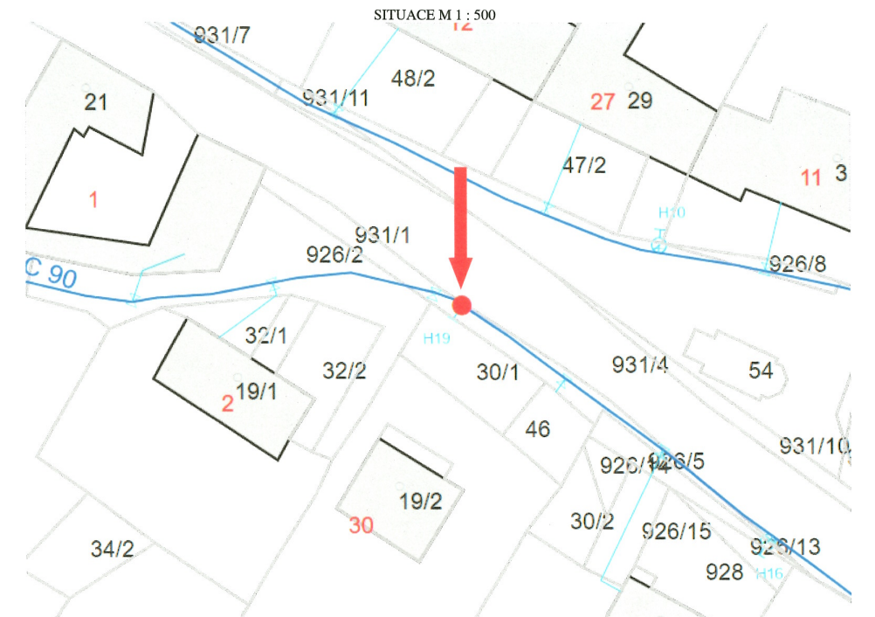

? § 7 odst. 1 zákona o požární ochraně
? Nařízení jihomoravského kraje č.13/2012 ze dne 4.10.2012

